中華大學校園徵才博覽會
企劃書

主辦單位：勞動部勞動力發展署桃竹苗分署
承辦單位：中華大學 學務處 就業輔導與校友服務組

目錄
重要活動日程一覽表 3
活動企劃書 4
中華大學科系列表 7
活動注意事項 8
附件 - 校園徵才博覽會活動手冊內頁及徵才活動承諾書 9

重要活動日程一覽表
 | 項目 | 日程/時程 | 說明
1 | 活動報名 | 即日起至2024年2月29日(四)止受理報名 | - 採線上報名，網址：https://forms.gle/D1d7HKLu2mqCHtFH6  - 請先將附件「活動手冊內頁」填妥後至報名網址上傳檔案  - 本活動無須支付任何費用，請事先報名  - 報名截止後，本校將依學生實際需求進行審核及確認通知  - 本活動開放招募實習及就業職缺  - 本校為推動QS雇主滿意度調查，可參加調查之企業，將優先安排
2 | 核定通知 | 預計2024年3月以信件通知審查結果 | 企業廠商預計80家，公部門預計6家
3 | 校園徵才博覽會 | 2024年4月30日(二)，9:00~16:00 | - 活動開始前1小時可入校場佈(8:00-9:00)  - 攤位位置由主辦單位依類別安排  - 每間公司可申請1個攤位；有分店之產業以1間為主

活動企劃書
- 活動名稱：校園徵才博覽會
- 活動目的：
1.提供應屆畢業生、在校生及校友就業機會，並協助其做好求職前準備，使其踏入社會前能更具競爭力。
2.邀請績優廠商蒞校共同參與，讓學生直接與企業接觸交流，一方面使廠商能從校園中找到所需之人力資源，另一方面也幫助學生能順利達到畢業即就業的目標。
- 主辦單位：勞動部勞動力發展署桃竹苗分署
中華大學 學務處 就業輔導與校友服務組
- 活動對象：本校在校學生及待(轉)業之校友
- 活動日期：2024年4月30日 (二)
- 費用：活動無需交任何費用，建議自備小獎品吸引人潮
- 自由贊助：
為鼓勵學生參與，本次活動舉辦集點兌獎及摸彩活動，學生每到一個攤位互動，廠商可視與學生互動情況給予1點，集滿可至廣場兌換點心一份，另敬邀參與企業/單位提供禮品，作為摸彩用途，請待收到核定審查通過後，於4月12日(五)前將摸彩獎品寄送至中華大學就輔組收(30012 新竹市香山區五福路二段707號)。
- 活動規劃：
一、時間：09：00~16：00
二、地點：中華大學活動中心
三、其他：
(1) 每間公司可申請1個攤位，活動請自行安排卸貨人力及搬運推車
(2) 攤位位置由主辦單位依類別安排，恕不接受公司指定
(3) 每個攤位配置
項目 | 規格 | 數量 | 備註
組間隔間 | 長3M*寬1M*高2.5M | 1 | 以實際為主
公司名稱橫幅標示牌 | 長297cm*寬27cm | 1 | 統一製作
電源配置 | 2孔插座(110V/5A) | 1 | 請自備延長線
長桌+座椅 | 1長桌(180*60cm)+4椅 | 1 | 以實際為主
餐盒及瓶裝水 | 葷/素 | 1~3 | 依公司人數發放(3人以內)
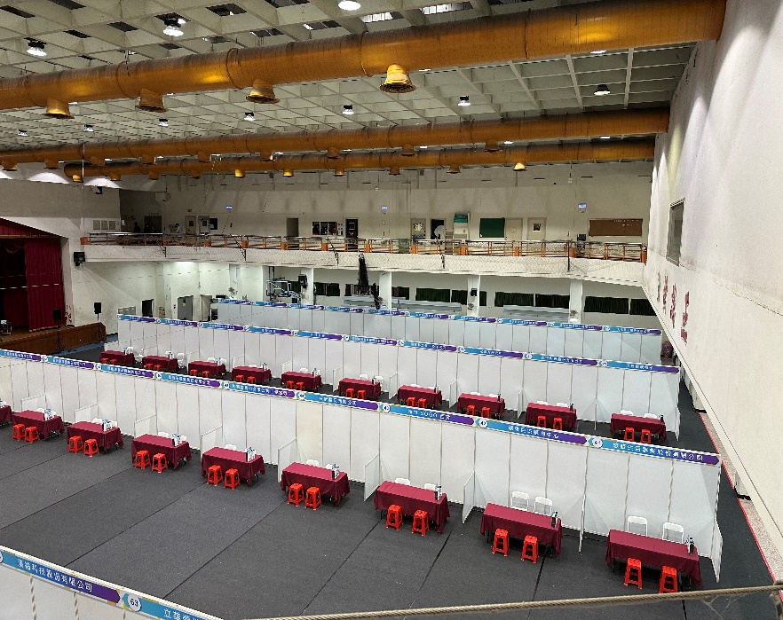
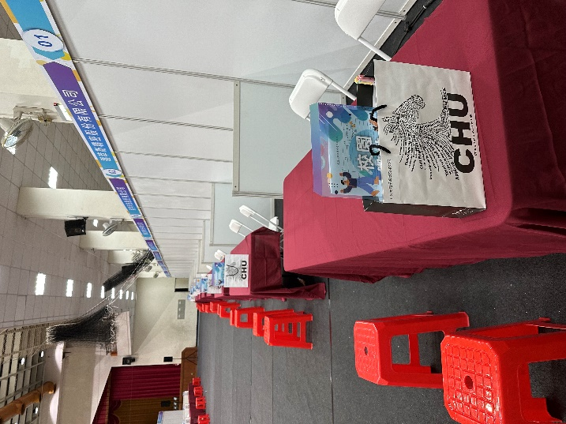
▲攤位示意圖

玖、 活動手冊：
一、為讓學生更了解參與校園徵才的各家公司機構，本次活動將彙整各公司機構簡介、實習/徵才職缺等訊息供學生查閱。
二、每家公司機構限1~2頁面，資訊內容請參閱附件「活動手冊內頁」活動手冊欄位提供，超出則由主辦單位刪減，恕不提供改稿對稿服務，版面有限，請重點填寫；本次招募職缺眾多，可列出常態性職缺，另附上貴公司職缺資訊網址或QR Code供參。
三、徵才職缺，不得違反【勞基法】、【就業服務法】等相關法令。
四、特此提醒：雇主招募或僱用員工，「經常性薪資未達新臺幣4萬元之職缺，應公開揭示或告知其薪資範圍」。備註：若填寫「依學經歷、證照核薪」→ 將修正為「月薪4萬元起」；EX.月薪4萬元起(依學經歷、證照核薪)
五、倘若「職缺待遇」欄位採薪資級距方式，則範圍不可超過5,000元。
報名方式：
一、本活動採線上報名，報名網址：https://forms.gle/D1d7HKLu2mqCHtFH6
二、請先將附件「活動手冊內頁」填妥後至報名網址上傳檔案
三、報名由主辦單位受理後，以信件通知審查結果，請各承辦人收到確認信一週內回覆
四、報名確認後，請勿任意取消，若無法如期參與，最遲請於報名截止日前告知，俾利承辦單位另作安排
聯絡方式：
聯繫窗口：林小姐  電話：(03)5374281 #6151 | 聯繫窗口：謝小姐  電話：(03)5374281 #6150
Email：chu_alumni@g.chu.edu.tw

中華大學科系列表
學院別 | 系所名稱
資訊電機學院 | 電機工程學系  資訊工程學系  機械工程學系  光電與材料工程學系  電子工程學系  生物資訊學系  工程科學博士學位學程
管理學院 | 工業管理學系  資訊管理學系  企業管理學系  財務管理學系  國際企業學系  西英格蘭大學企業管理雙學士學位學程  管理博士學位學程  中華大學美國舊金山州立大學資訊管理與決策科學學士學位學程  管理學院進修學士班
建築與設計學院 | 建築與都市計畫學系  景觀建築學系  土木工程學系  工業產品設計學系
國際人文社會暨智慧商務學院 | 行政管理學系  應用日語學系  應用外語暨智慧商務學士學位學程  國際事務暨智慧行銷學士學位學程
觀光學院 | 觀光學院學士班  餐旅管理學系  觀光與會展活動學系  旅遊與休閒學系  觀光學院碩士班  國際觀光與酒店管理雙學士學位學程

活動注意事項
誠摯邀請各公司參與本校校園徵才博覽會活動，請報名參加活動之公司協助配合下列事項，確保活動順利進行：
- 請確實填寫網路報名資料及參展名冊，並於活動後協助提供包括當日面談人數、履歷投遞數等相關資料，以利彙整資訊及製作活動手冊。
- 本活動將以電子郵件為主要連絡方式，請確實填寫。如報名後需修正報名資訊者，請主動與本校承辦人連絡。且嚴禁私自轉讓或以不是報名時申請之公司名稱參展。如因未填寫或未通知而導致訊息傳達產生落差，請自行負責。
- 當日攤位佈置請自行負責，展示之內容必須與徵才主題有關，且不得於攤位以外張貼或陳列任何商業宣傳品，也不得有營利商業行為，亦禁止使用大聲公、喇叭等器材。且不得於活動會場等公共場合散發非本活動內容之傳單、海報等。違者經本校人員禁止而仍不改善者，將影響未來活動參加資格。
- 活動期間本校不負責個別廠商展品之保管或安全，請自行注意己身財物。
- 活動正式時間為09：00~16：00，參展企業應依規定時間進場完成佈置及結束撤場；活動結束前，不可提前離開會場，須至少留守一名人員。
- 每攤位平均提供電力為110V，請勿超載用電，亦不可自行外接電源；會場無提供其他延長線或轉接頭，如有需要敬請自行準備。
- 企業於退場時所使用之場地及設施，若有損毀時應負賠償責任。
- 參展結束撤場時各企業之廢棄物應自行處理，清除攤位之裝潢佈置（若有背膠黏著於展板上，請將板上之膠物清除），不得任意丟棄自己攤位所製造的垃圾，須負責將廢棄物分類並置於指定統一回收地點。
- 若因疫情、天災或其他不可抗力因素，致活動需更改、取消或調整，主辦單位有最終解釋權且不負賠償責任。

附件 - 校園徵才博覽會活動手冊內頁
公司名稱
(同為攤位門楣)
統一編號 |  |  |  |  | 攤位編號 |  | (企業不需填寫)
公司地址 |  |  |  |  | 聯絡人
公司網址 |  |  |  |  | 電話
行業類別 | □科技業(資訊類/工程製造類) □建築業(營造類/設計類) □服務業(餐飲類/住宿類) □其他 |  |  |  | Email
公司簡介 | 1.請以微軟正黑體12級字填寫，行距為固定行高16點。  2.請盡量以簡單、重點介紹為原則。
福利制度 | 1.請以微軟正黑體12級字填寫，行距為固定行高16點。  2.請盡量以簡單、重點介紹為原則。  ※補充說明：雇主應替員工投保及提供之法定義務，請"勿"填入該欄位【如:勞保、健保、就保等】，如誤填主辦單位將代為移除。請填寫福利制度，謝謝！
徵才職類及相關條件
●待遇填寫說明：(金額必填)若採薪資級距呈現，範圍不可超過5,000元
提醒您：2024/1/1起，基本工資已調漲:月薪27,400元，時薪183元
職務名稱 | 類別 | 工作時間 | 學歷科系 | 工作內容 |  | 待遇 |  | 人數 | 工作地點
（範例）  行政人員 | 正職 | 08:00-17:00 | 不拘 | 一般行政庶務處理與主管交辦事項 |  | 月薪29800元 |  | 3 | 新竹市香山區
（範例）  工讀生 | 兼職 | 09:00-18:00 | 大學/企管系 | 1.一般行政處理  2.營運活動規劃與執行 |  | 月薪35000元 |  | 2 | 新竹市香山區
備註：表格上徵才職類如不敷填寫，請自行增加

重要注意事項：

根據分署舉辦之就博會尚
未開放房仲、金融、保險、殯葬、補習班
等行業參加，
但各中心自行舉辦之徵才活動於
合乎勞基法之前提下由各中心自決。
為維護求職者權益，上開產業之廠商需填寫承諾書
(如下頁附件)後，掃描回傳並寄至
30012 新竹市香山區五福路二段707號 就輔組收，
故以上公司欲參加該次活動，廠商需事先簽回承諾書，
不可蓋發票章<需加蓋公司大章及本人簽名>，
就業中心承辦將親自去電公司確認是否知情，
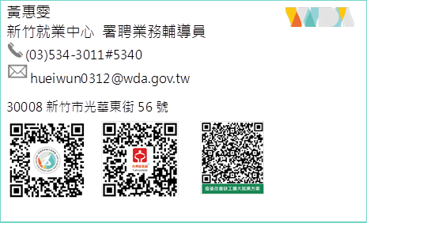如有問題再麻煩與黃小姐聯繫，謝謝。
